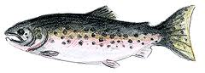
Acktjärn i Linghed

har premiär, lördagen den 24 februari 2024 kl 08:00

Dagkortet (12tim) kostar 150kr och löses i automat vid tjärnen eller via ifiske.se

Regler: 1spö och max 2st ädelfiskar/dagkort
(barn under 10 år fiskar på målsmans fiskekort)

För utförligare information om regler, fiskekortspriser mm. gå in på www.linghedsfiske.se
Styrelsen i LFVOF önskar dig välkommen!

